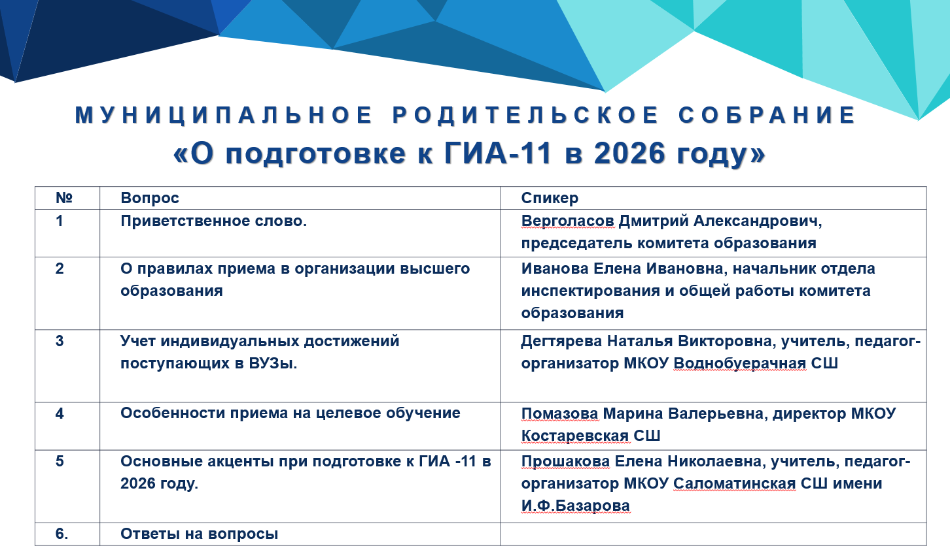
15 января 2026 года в Камышинском районе в режиме видеоконференции состоялось муниципальное родительское собрание.
Родителям одиннадцатиклассников рассказали об экзаменационной кампании 2026 года, о подготовке к государственной итоговой аттестации, об особенностях приема в высшие учебные заведения Волгоградской области.
В своих выступлениях спикеры собрания остановились на основных вопросах по проведению государственной итоговой аттестации, призвали родителей ответственно отнестись к выбору предметов для сдачи ЕГЭ. Были освещены вопросы, касающиеся перечня информационных ресурсов для использования при подготовке к экзаменам, подробно рассказали о схеме выбора учебных предметов для поступления в учебные заведения высшего образования.
